软件开发综合实践
期末大作业
一、需求设计与任务管理
1. 需求分析：简要描述作品解决什么问题，服务什么人（对象），包含哪些功能模块，并给出设计思路图（可以用熟悉的各种工具例如PPT、visio、draw.io，甚至可以手绘拍照）。
（1）解决的问题
本作品为“校园生活服务数据中心”，解决校园信息服务分散、获取不及时的问题：学生想了解哪个食堂人多、什么菜好吃、哪里自习室还有座位，通常只能挨个跑现场，缺乏统一的数据展示与查询入口。
（2）服务对象：在校学生（日常就餐、自习决策）与教职工（就餐安排），也方便新生快速熟悉校园设施布局。
（3）功能模块：作品共包含 5 个功能模块——① 首页数据概览（统计卡片＋人流折线图＋分类饼图＋三维校园展示）；② 食堂数据展示（食堂卡片、菜品搜索与多维筛选、销量与占比图表）；③ 自习室管理（座位统计、关键字查询、添加与修改自习室）；④ 三维校园展示（Three.js 校园建筑场景）；⑤ 错误处理演示页。
（4）设计思路：采用“页面层—脚本层—库层—数据层”四层结构，页面只负责结构呈现，行为由独立脚本完成，数据全部来自本地 JSON，无后端服务器。设计思路图如下：
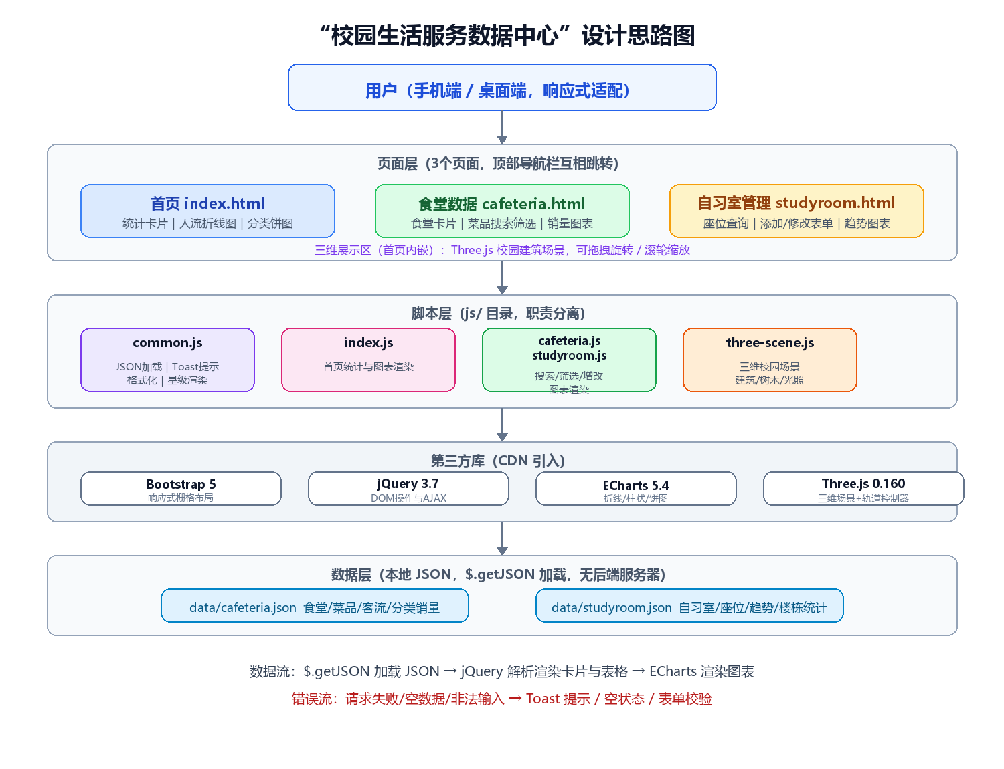
图 1 设计思路图（四层结构与数据流）
2. 任务分解：把作品开发目标分解为任务清单，标注每项任务的完成时间。
序号 | 任务 | 主要产出 | 完成时间（2026-10-07）
1 | 需求分析与主题确定，设计数据结构 | data/cafeteria.json、data/studyroom.json | 15:24
2 | 全局样式与通用工具（JSON加载/Toast/格式化） | css/style.css、js/common.js | 15:25
3 | 首页开发（统计卡片、图表、Three.js 三维场景） | index.html、js/index.js、js/three-scene.js | 15:26
4 | 食堂数据展示页（卡片、搜索筛选、图表） | pages/cafeteria.html、cafeteria.js | 15:27
5 | 自习室管理页（查询、添加/修改、图表） | pages/studyroom.html、studyroom.js | 15:28
6 | 运行说明文档 | README.md | 15:29
7 | Git 仓库初始化并推送 GitHub | github.com/15532zz/qimo | 15:56
8 | 自动化测试与证据截图（Playwright，10 个用例） | tools/capture.py、screenshots/ | 16:04

3. 进度与风险：记录开发过程进度，以及至少2个风险（如技术难点、时间冲突）和应对措施。
（1）开发进度
阶段 | 内容 | 状态
需求与设计 | 确定主题、功能模块与 JSON 数据结构 | 已完成
编码实现 | 3 个页面、5 个脚本、2 个数据文件全部完成 | 已完成
测试验证 | Playwright 自动化测试 10 个用例全部通过 | 已完成
部署发布 | 推送至 GitHub 仓库，附运行说明 | 已完成

（2）风险与应对
风险 | 影响 | 应对措施
file:// 协议下浏览器拦截 $.getJSON 的本地 AJAX 请求（跨域限制），直接双击 HTML 白屏 | 高：演示与评分时页面无数据 | 改用本地 HTTP 服务器运行（python -m http.server / VS Code Live Server / npx http-server 三种方式写入 README），并在代码中给出明确的错误 Toast 提示
Three.js r160+ 移除了 build/three.min.js 与 examples/js 非模块版 OrbitControls，新版本 CDN 引用会直接报错 | 中：三维场景无法加载 | 锁定 0.160.0 版本 CDN 并实测验证；加载过程加 try/catch，失败时在场景区显示错误提示而不影响其他功能
与其他课程任务时间冲突，开发窗口有限 | 中：功能缩水或延期 | 按任务清单排期（见任务分解表），优先实现评分必需的核心功能（响应式、JSON、图表、三维、错误处理），再补充演示页与自动化测试

二、页面结构、样式与可用性
1. 页面结构说明：页面清单、页面之间的导航关系和语义化结构。
（1）页面清单
页面 | 文件 | 主要内容
首页 | index.html | 4 项统计概览、分时人流折线图、分类销量饼图、三维校园展示、模块入口卡片
食堂数据 | pages/cafeteria.html | 食堂概览卡片、菜品搜索/筛选/重置、菜品表格、销量 TOP8 柱状图、分类饼图
自习室管理 | pages/studyroom.html | 4 项统计、搜索/状态筛选、添加与修改模态框、趋势折线图、楼栋座位柱状图
错误处理演示 | test-error.html | 网络失败/空数据/非法输入三种错误场景的演示入口（辅助页面）

（2）导航关系
三个主要页面通过顶部导航栏（navbar）互相跳转，当前页高亮；首页另提供两张功能入口卡片，点击进入对应模块；页面间为扁平的星型结构，均以首页为枢纽。移动端导航折叠为汉堡菜单。
（3）语义化结构
每个页面均采用语义化标签组织：<nav> 顶部导航、<header> 页面横幅、<main> 主内容区（内部按 section 划分概览/查询/图表/三维等区块）、<footer> 页脚；数据卡片使用 <div class="stat-card"> 等自定义类与 Bootstrap 栅格类（row/col-*）组合实现布局。
2. 响应式证据：手机宽度和桌面宽度下的运行截图。
桌面宽度（1280px）：栅格多列排布，统计卡片一行 4 张，图表两列并排。
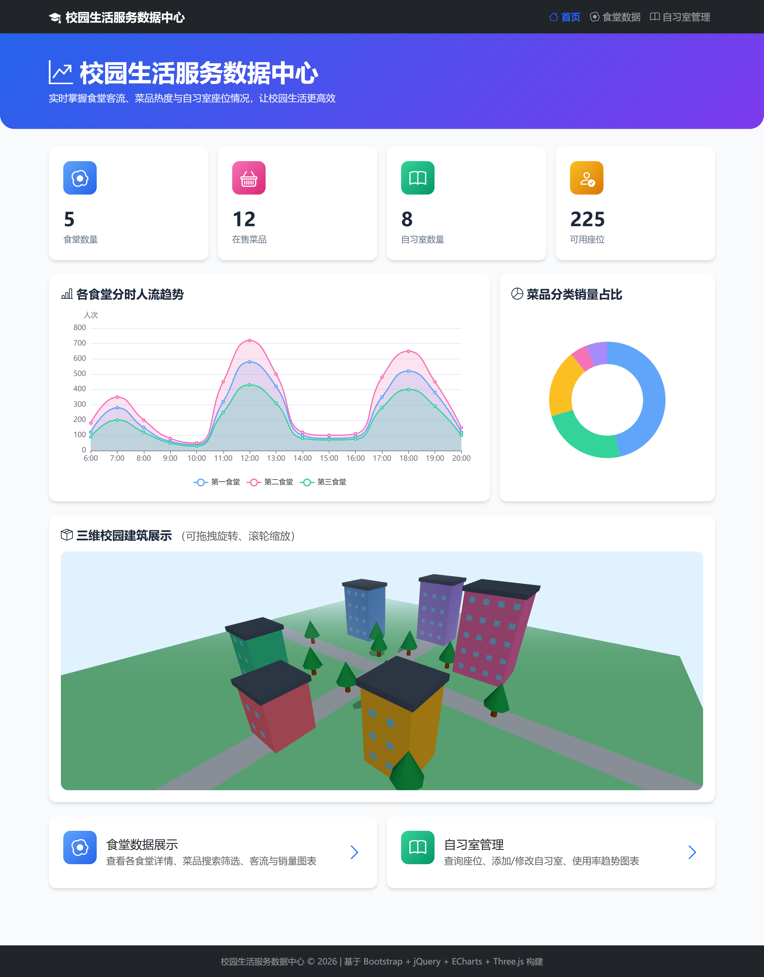
图 2 桌面端首页（1280px）
手机宽度（390px）：导航折叠为汉堡菜单，卡片自动换行为一行 2 张，图表与三维区域占满单列，高度自适应缩小。
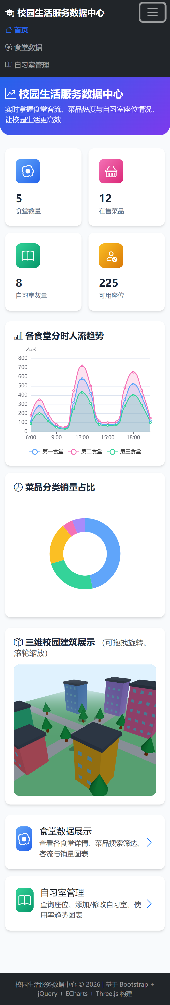
图 3 移动端首页（390px，折叠菜单已展开）
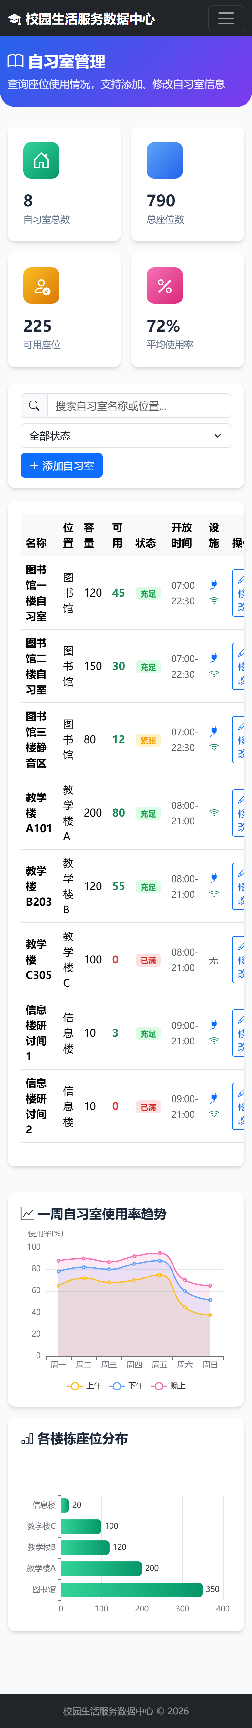
图 4 移动端自习室管理页（390px）
3. 可用性说明：界面一致性、操作提示、错误提示三方面的设计说明。
（1）界面一致性
全站统一深色导航栏与蓝色主题色（#2563eb）、统一的卡片圆角与阴影样式、统一的统计卡片/图表卡片组件；各图表使用同一套语义配色（蓝=第一食堂、粉=第二食堂、绿=第三食堂），同一实体在不同图表中颜色一致。
（2）操作提示
搜索框带放大镜图标与占位文本（“搜索菜品名称...”）；筛选下拉首项为“全部”，含义明确；按钮均为“图标＋文字”组合；三维场景标题旁标注“（可拖拽旋转、滚轮缩放）”；添加/修改模态框中必填字段带红色星号，开放时间给出格式示例。
（3）错误提示
① 网络失败：JSON 请求失败时右上角弹出红色 Toast，3 秒自动消失，不影响页面其他功能；② 空数据：搜索/筛选无结果时表格区显示图标＋“未找到符合条件的菜品”空状态；③ 非法输入：表单校验失败弹出红色 Toast 并阻止提交（见第三部分错误处理截图）。成功类操作（添加/修改/重置）使用绿色/蓝色 Toast，语义色区分。

三、JavaScript交互与数据处理
1. 交互功能清单：作品的全部交互功能列表。
序号 | 交互功能 | 所在页面 | 实现方式
1 | 菜品名称实时搜索 | 食堂数据 | input 事件 → filter 过滤 → 重渲染表格
2 | 按分类/所属食堂下拉筛选 | 食堂数据 | change 事件 → 多条件组合过滤
3 | 筛选条件一键重置 | 食堂数据 | click 事件 → 清空条件并重渲染＋Toast
4 | 自习室名称/位置关键字搜索 | 自习室管理 | input 事件 → filter 过滤
5 | 按可用状态筛选（有座位/已满） | 自习室管理 | change 事件 → 条件过滤
6 | 添加自习室（模态框表单＋校验） | 自习室管理 | click → bootstrap.Modal → 保存校验 → 数组更新 → 重渲染
7 | 修改自习室（回填表单） | 自习室管理 | 事件委托 .btn-edit → 回填 → 保存合并
8 | 移动端汉堡导航折叠/展开 | 全部页面 | Bootstrap navbar 折叠组件
9 | 三维场景拖拽旋转/滚轮缩放 | 首页 | Three.js OrbitControls（含阻尼与范围限制）
10 | 操作/错误 Toast 反馈 | 全部页面 | common.js showToast（4 种语义色，3 秒消失）

2. 数据处理说明：JSON数据的组织、加载、解析和展示流程。
（1）JSON 数据组织
数据按业务拆分为两个文件：data/cafeteria.json（canteens 食堂、dishes 菜品、hourlyFlow 分时人流、categorySales 分类销量四组）与 data/studyroom.json（rooms 自习室、usageTrend 一周使用率、buildingStats 楼栋统计三组），每组均为对象数组，字段见代码注释与 README。
（2）加载与解析流程
common.js 中的 loadJSON(url) 基于 $.getJSON 封装为 Promise，统一处理成功/失败；页面脚本 $(function(){...}) 就绪后调用，Promise.all 并行加载所需 JSON → 数据存入页面级变量 → 调用各渲染函数：卡片/表格用 jQuery 拼接 DOM（filter/forEach 生成 HTML 字符串后 append），图表调用 echarts.init + setOption 渲染，三维场景 initCampusScene 建立场景。用户交互（搜索/筛选/增改）只改变内存数据或过滤条件，再触发重渲染，实现“数据 → 视图”单向刷新。
3. 错误处理说明：网络失败、数据为空、非法输入三种情况的处理方式，附截图。
（1）网络失败：loadJSON 的 fail 分支统一处理，弹出红色 Toast（“数据加载失败：... 请检查 JSON 文件路径或启动本地服务器后重试”），并在控制台输出错误；首页任一数据失败时统计卡片显示“加载失败”而非留空。
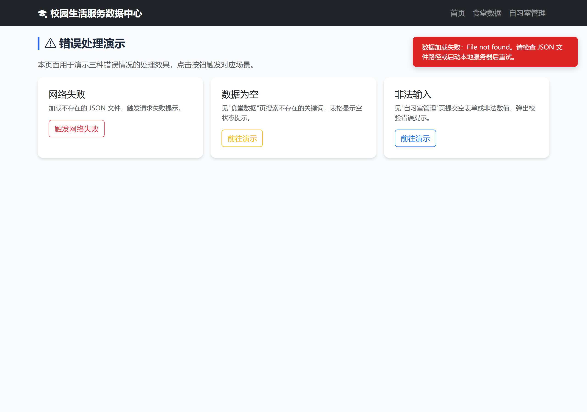
图 5 网络失败：请求不存在的 JSON 文件时右上角红色 Toast 提示
（2）数据为空：食堂数据页搜索无结果时，隐藏表格行并显示空状态提示，不出现空白区域或脚本报错。

图 6 空数据：搜索“披萨”无结果时显示“未找到符合条件的菜品”
（3）非法输入：自习室表单提交前校验必填项、容量范围、可用座位 ≤ 容量，非法即弹出红色 Toast 并阻止保存；演示见下图为空表单直接保存的提示。
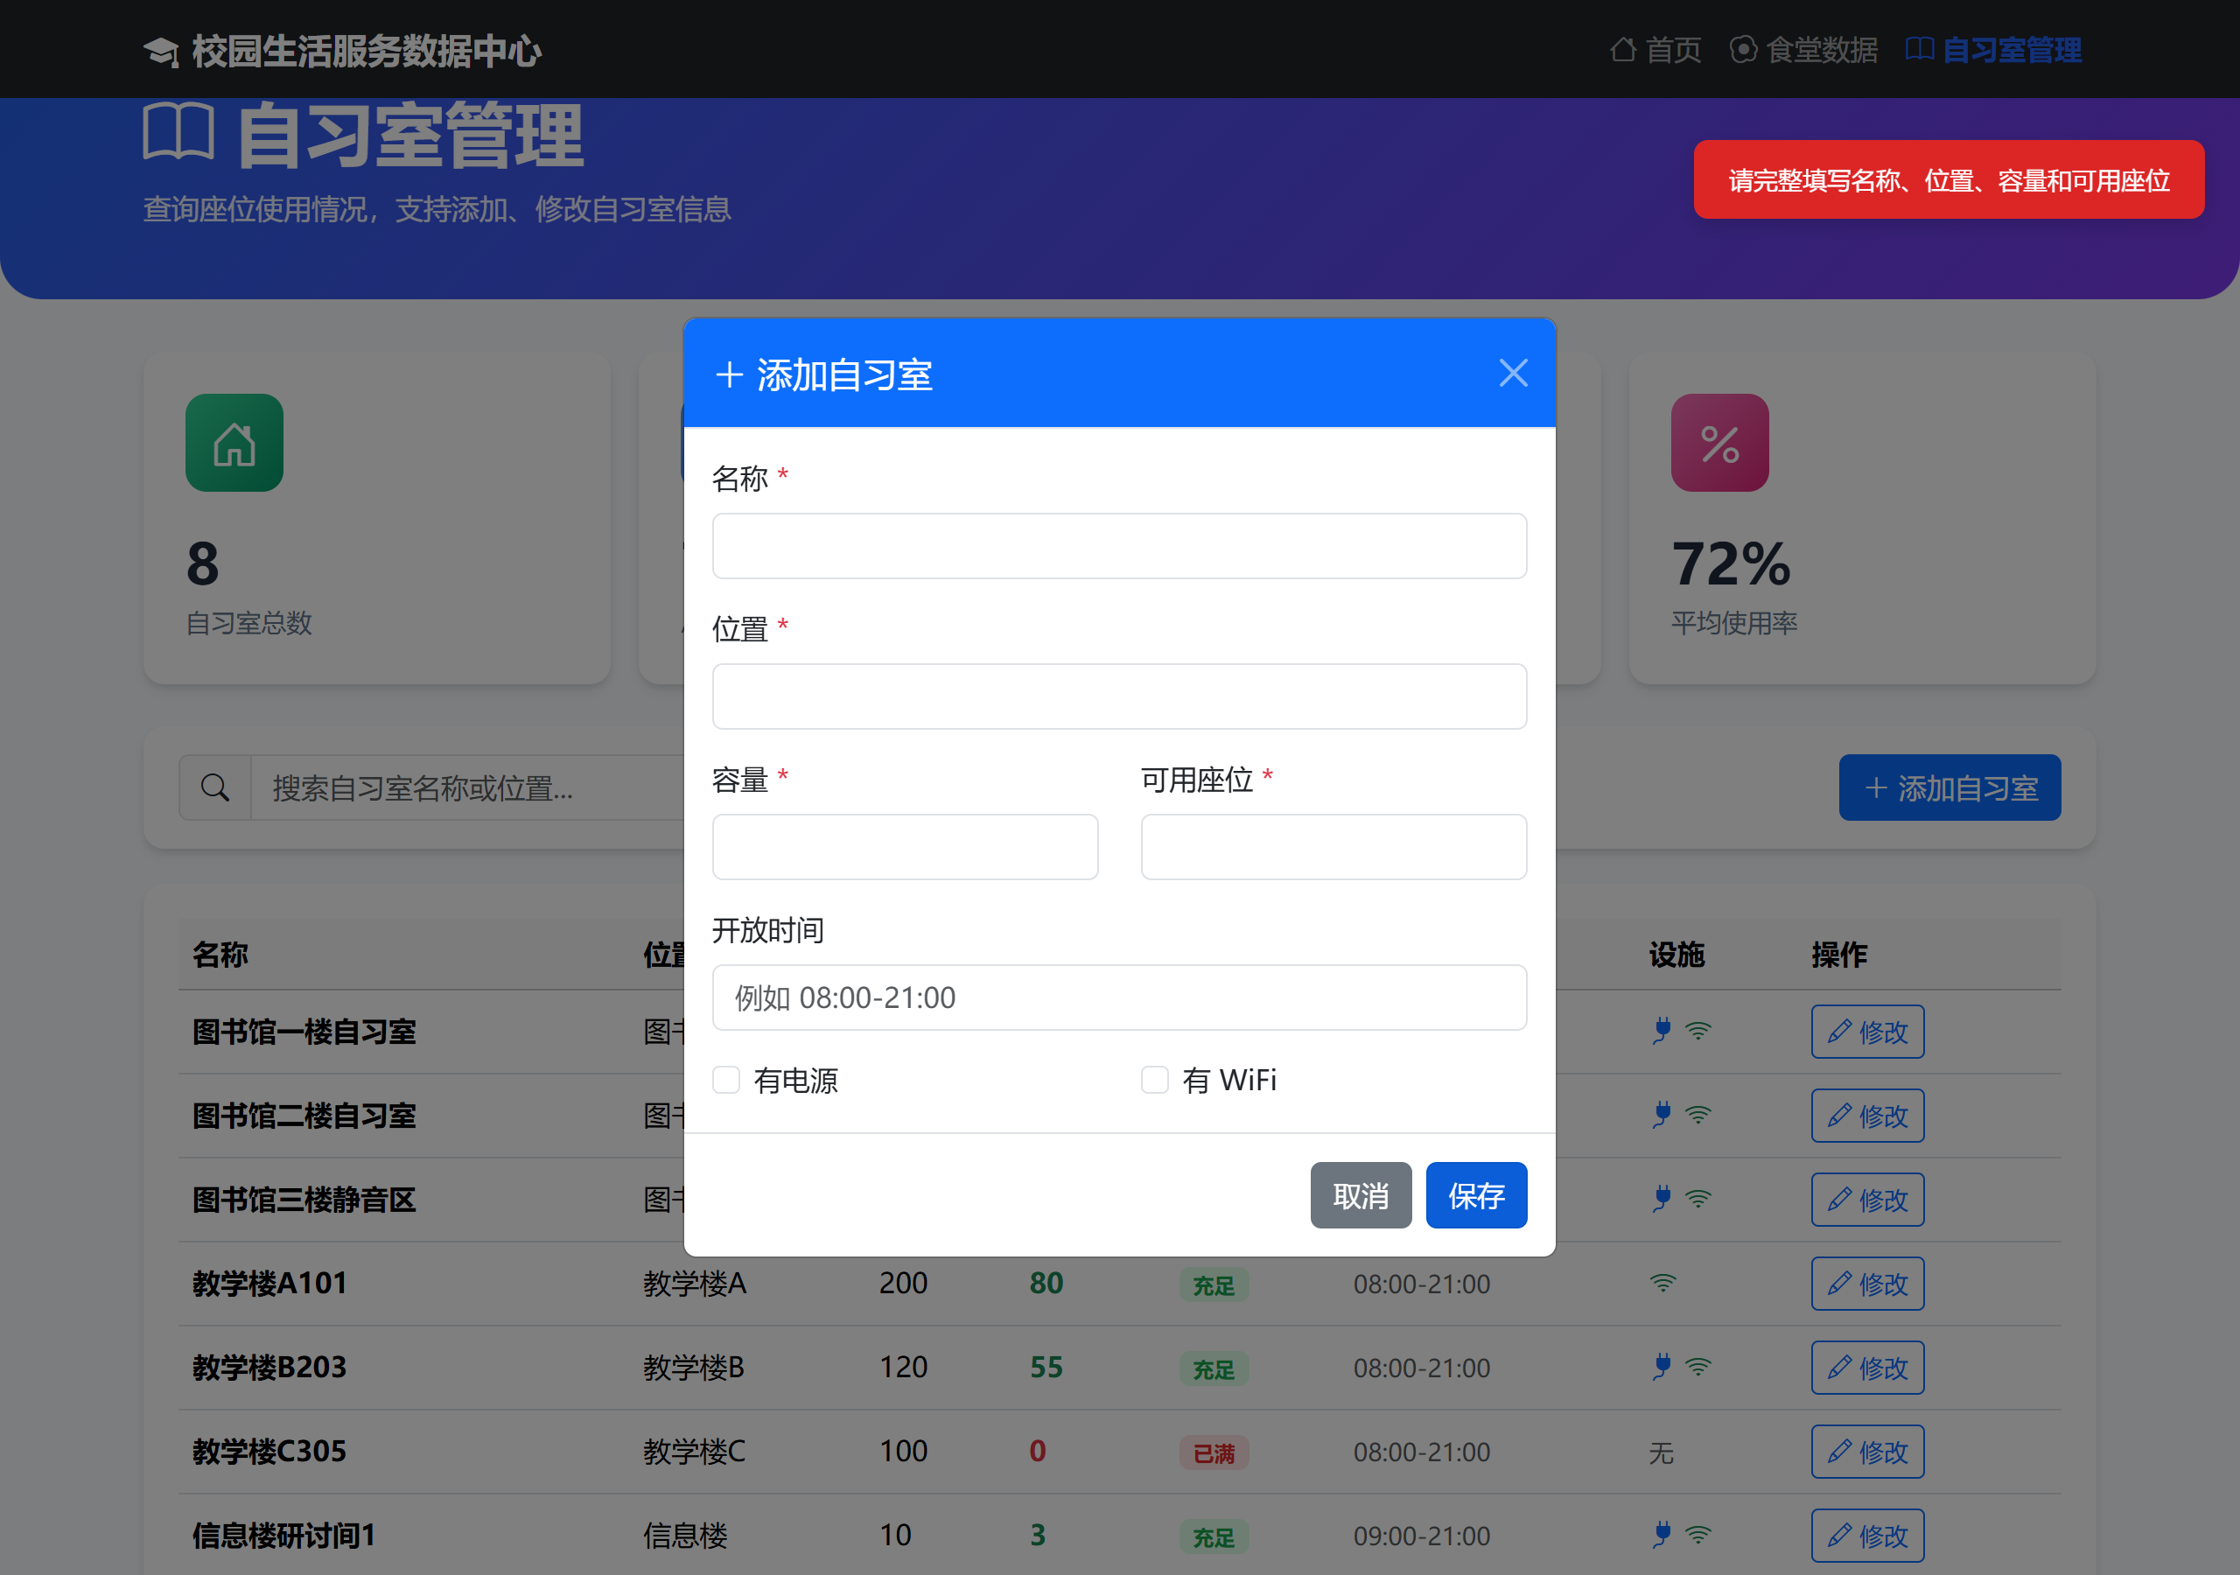
图 7 非法输入：空表单保存被拦截并弹出校验提示
4. 关键代码说明：任选2个核心功能，给出代码片段并说明实现思路。
核心功能一：统一 JSON 加载与错误处理（js/common.js）
function loadJSON(url) { // 返回 Promise，统一加载入口
return new Promise(function (resolve, reject) {
$.getJSON(url)
.done(function (data) { resolve(data); }) // 成功：交给页面回调渲染
.fail(function (jqxhr, textStatus, error) {
var msg = '数据加载失败：' + (error || textStatus)
+ '。请检查 JSON 文件路径或启动本地服务器后重试。';
showToast(msg, 'danger'); // 集中处理：右上角红色 Toast
reject(new Error(msg)); // 继续抛出，调用方可做兜底
});
});
}

实现思路：三个页面都需要加载 JSON，若各自写 $.getJSON 会重复处理错误。封装为 Promise 后，成功分支交给调用方，失败分支集中在唯一入口处理——构造人类可读的错误信息、弹出 Toast、reject 供调用方 catch。首页的 Promise.all(...).catch 兜底即基于此。
核心功能二：自习室添加/修改的表单校验与数据更新（pages/studyroom.js）
$('#btn-save').on('click', function () {
var name = $('#room-name').val().trim();
var location = $('#room-location').val().trim();
var capacity = parseInt($('#room-capacity').val(), 10);
var available = parseInt($('#room-available').val(), 10);
if (!name || !location || isNaN(capacity) || isNaN(available)) {
showToast('请完整填写名称、位置、容量和可用座位', 'danger'); return;
}
if (capacity < 1 || available < 0) { ... return; } // 边界校验
if (available > capacity) {
showToast('可用座位不能大于总容量', 'danger'); return; // 逻辑校验
}
var id = $('#room-id').val();
if (id) { // 修改：按 id 定位后合并覆盖
var idx = rooms.findIndex(function (r) { return r.id === parseInt(id); });
rooms[idx] = $.extend({}, rooms[idx], record);
showToast('修改成功', 'success');
} else { // 添加：生成自增 id 后追加
record.id = rooms.length ? Math.max.apply(null, rooms.map(r => r.id)) + 1 : 1;
rooms.push(record);
showToast('添加成功', 'success');
}
renderStats(); renderRooms(); // 数据驱动视图：统一重渲染
});

实现思路：先把表单值做 trim 与 parseInt 类型转换，再依次做“完整性 → 边界 → 逻辑”三层校验，任一不合法立即 Toast 并 return，保证写入数据合法；用隐藏域 room-id 区分添加与修改两种模式复用同一表单；最后统一重渲染统计卡片与表格，保持数据与视图一致。

四、数据可视化与选型说明
1. 图表清单：至少两类图表的运行截图。
图表 | 类型 | 所在页面 | 展示内容
各食堂分时人流趋势 | 折线图（平滑＋面积） | 首页 | 三个食堂 6:00–20:00 分时客流对比
菜品分类销量占比 | 环形饼图 | 首页 / 食堂数据 | 荤菜、素菜、主食、凉菜、汤类销量构成
菜品销量 TOP8 | 渐变柱状图 | 食堂数据 | 销量前 8 的菜品横向对比
一周自习室使用率趋势 | 折线图 | 自习室管理 | 上午/下午/晚上三时段一周使用率
各楼栋座位分布 | 横向条形图 | 自习室管理 | 各楼栋自习室总座位数

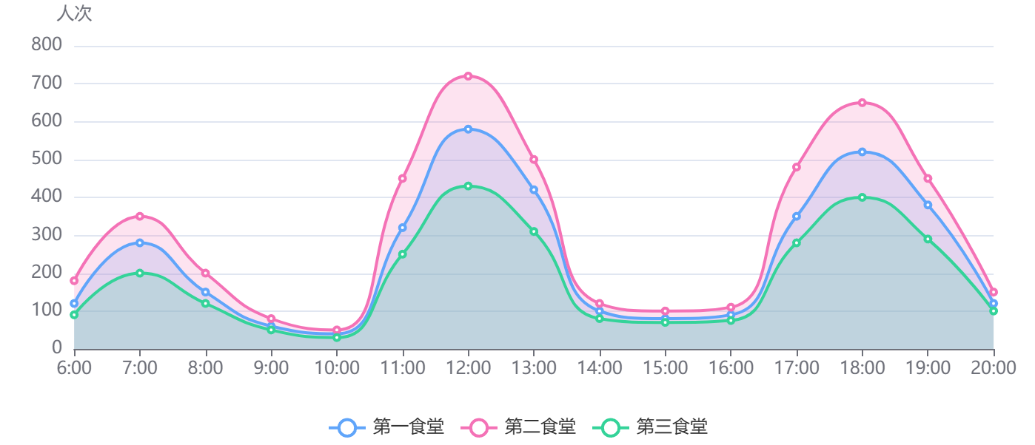
图 8 折线图：各食堂分时人流趋势（首页）
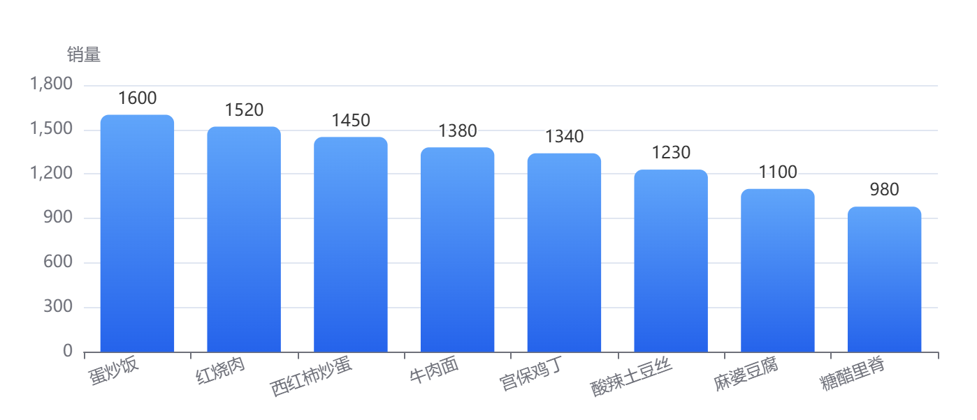
图 9 柱状图：菜品销量 TOP8（食堂数据页）

图 10 饼图：菜品分类销量占比（首页）
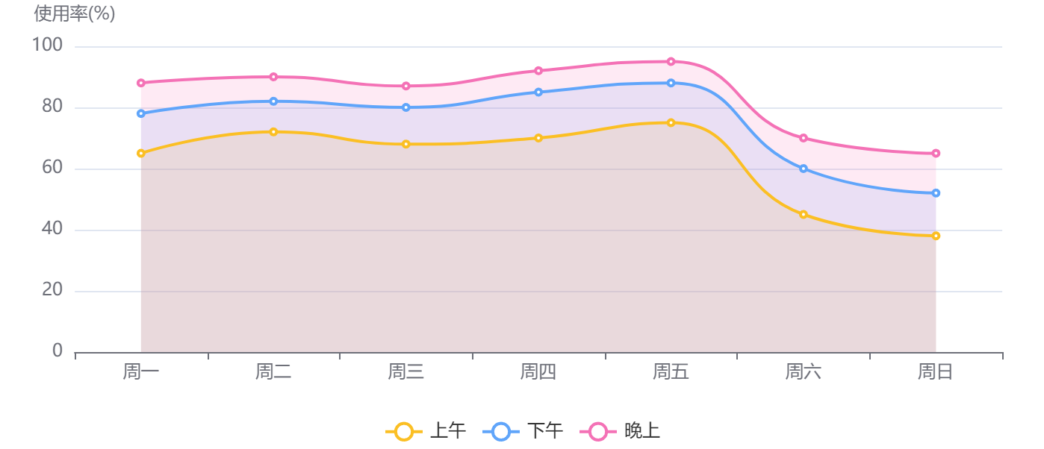
图 11 折线图：一周自习室使用率趋势（自习室管理页）
2. 数据来源与正确性：图表数据的来源说明，并核验数据与图表展示的一致性。
图表数据全部来自项目内本地 JSON（data/cafeteria.json、data/studyroom.json），为按真实校园场景构造的模拟数据。对每类图表抽取代表性数据点与 JSON 原始值逐一核验：
图表 | 图中数据点 | JSON 原始值（字段路径） | 核验
分时人流折线 | 第二食堂 12:00 ≈ 720 人次 | cafeteria.json → hourlyFlow.second[6] = 720 | 一致
销量 TOP8 柱状 | 红烧肉 1520 份 | cafeteria.json → dishes[0].sales = 1520 | 一致
分类销量饼图 | 荤菜 7340 份（约 46.5%） | categorySales[0].value = 7340；五类合计 15780 | 一致
使用率趋势折线 | 周五晚上 95% | studyroom.json → usageTrend.evening[4] = 95 | 一致
楼栋座位条形 | 图书馆 350 座 | buildingStats[0].totalSeats = 350 | 一致

同时统计卡片数值（食堂 5、菜品 12、自习室 8、可用座位 225）与 JSON 数组长度/求和结果一致，已由自动化测试用例 T1 验证。
3. 选型说明：为什么选择这个可视化库和这些图表类型。
可视化库：选择 ECharts 而非 Chart.js。理由：① ECharts 对中文支持好、中文文档完善，是课堂讲授内容；② 图表类型更丰富（面积渐变、环形图、横向条形等开箱即用），视觉表现力强；③ 与 jQuery 风格兼容（setOption 配置式），渲染失败可被 try/catch 捕获，便于统一错误处理。
图表类型：① 分时人流与一周使用率是“随时间变化的趋势”，选折线图并用面积增强体量感；② 分类销量是“部分与整体的关系”，选饼图（环形样式兼顾美观与占比标注）；③ 销量 TOP 与楼栋座位是“类别间数值比较”，选柱状/条形图，横向条形适合中文类别名较长的情况。

五、三维展示与主题关联
1. 三维场景截图：Three.js或A-Frame场景的运行截图。
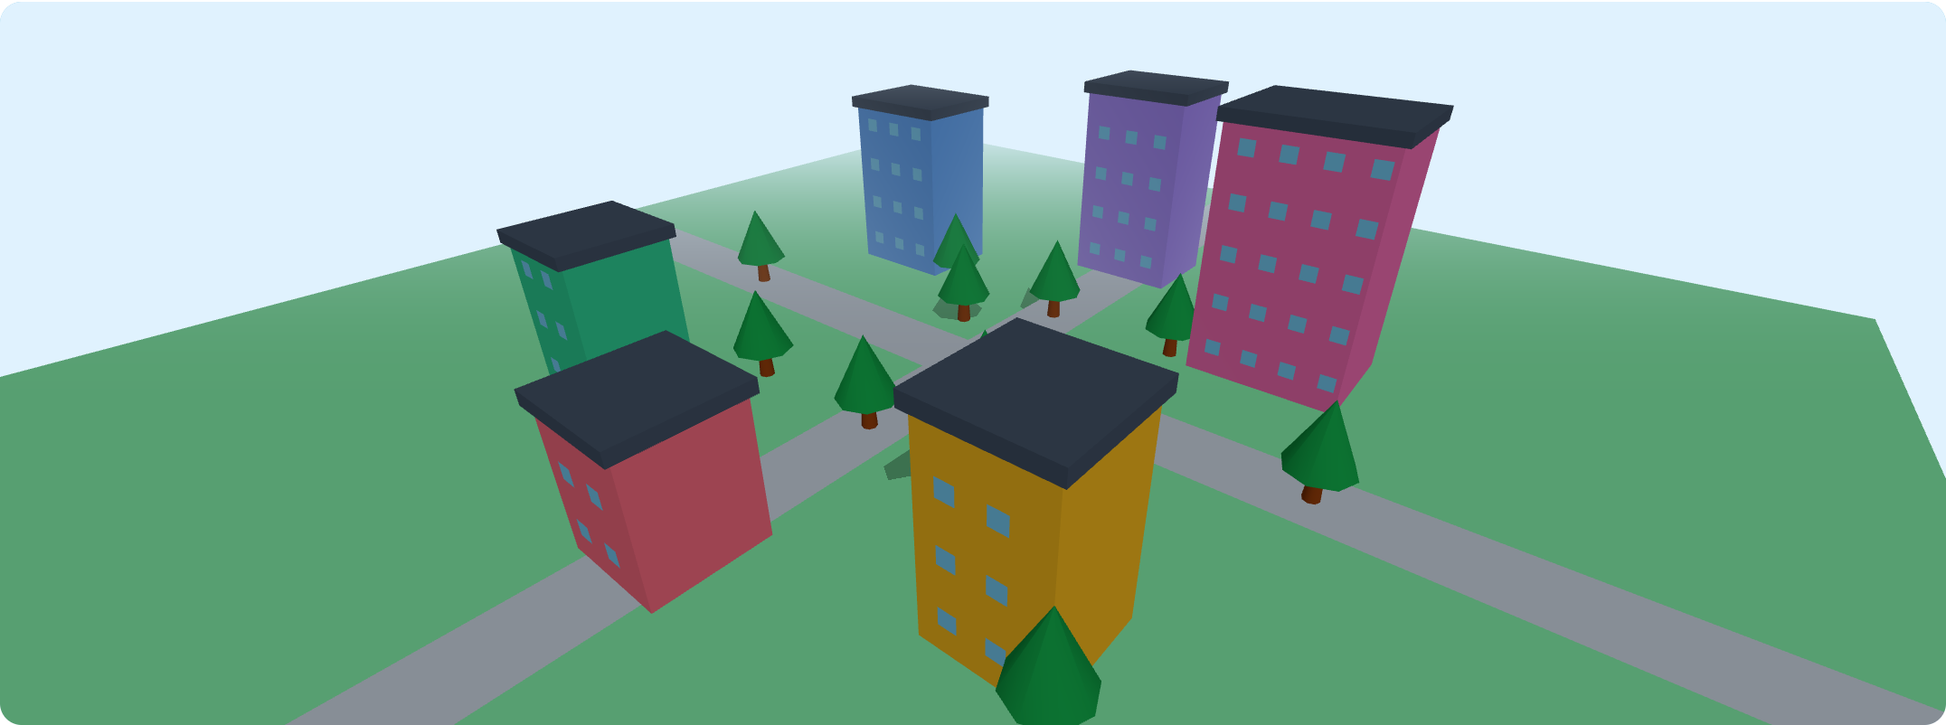
图 12 Three.js 三维校园建筑场景（六栋建筑、树木、道路、光照与投影）
场景包含图书馆、第二食堂、教学楼 A/B、信息楼、体育馆六栋建筑（不同高度与配色、逐层窗户）、行道树与十字道路，采用平行光投影与雾化背景，白天光照氛围与“校园”主题一致。
2. 主题关联说明：三维展示与作品主题的关系，为什么这个作品需要三维展示。
校园是典型的三维空间：楼栋的相对位置、高度和间距是平面列表无法表达的信息。新生熟悉校园时最直观的需求就是“哪里有什么楼、离得多远”，三维鸟瞰图正好补足了列表和图表缺失的空间维度——用户在查看食堂、自习室数据的同时，可在三维校园中定位这些建筑的位置，形成“数据＋空间”的完整认知。因此三维展示不是装饰，而是“校园生活服务数据中心”主题下空间信息的自然载体。
3. 交互说明：三维场景支持哪些交互（旋转、缩放、点击等任选）。
三维场景基于 OrbitControls 实现交互：① 鼠标左键拖拽水平/垂直旋转视角；② 滚轮缩放（距离限制在 10–50，防止穿模或丢失场景）；③ 阻尼系数 0.08 让旋转带惯性平滑停止；④ 最大俯角限制（约 82°），避免视角翻到地面以下；⑤ 浏览器窗口缩放时相机纵横比与渲染尺寸自适应（监听 resize）。

六、Git、调试与测试
1. 仓库地址与提交历史截图：完整提交记录，提交说明规范（用git log –oneline）。
仓库地址：https://github.com/15532zz/qimo （main 分支）。提交说明遵循“类型: 描述”规范（feat/test/docs），完整提交记录如下：
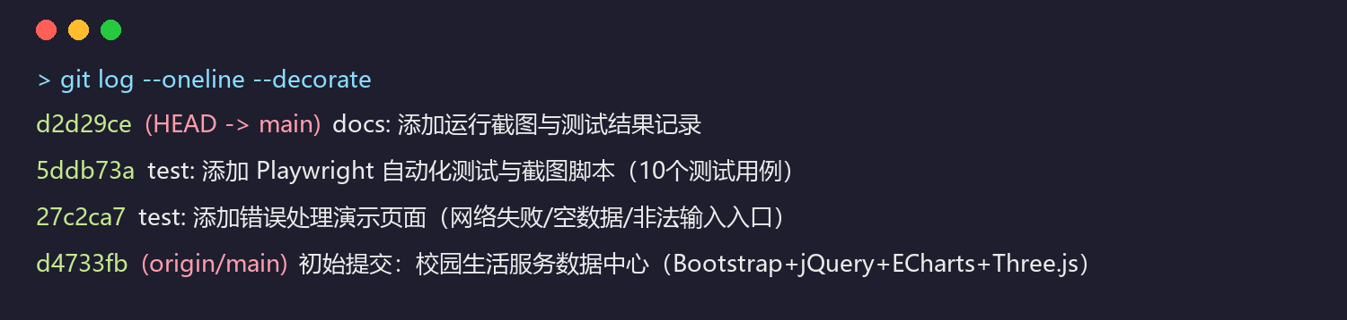
图 13 git log --oneline --decorate 完整提交记录
2. 测试记录：至少8个测试用例（覆盖正常流程和异常流程），记录实际结果。
使用 Playwright 编写自动化测试脚本（tools/capture.py，仓库内可复跑），覆盖正常与异常流程共 10 个用例，实测结果全部通过：
编号 | 测试用例 | 预期结果 | 实际结果 | 结论
T1 | 首页统计卡片数据正确 | 食堂5、菜品12、自习室8、可用座位225 | {'canteens': '5', 'dishes': '12', 'rooms': '8', 'seats'… | 通过
T2 | 菜品搜索过滤 | 表格仅显示名称含“肉”的菜品（红烧肉、牛肉面，共2行） | 过滤后 2 行 | 通过
T3 | 搜索结果为空的空状态提示 | 表格为空并显示“未找到符合条件的菜品”提示 | 空状态可见=True，行数=0 | 通过
T4 | 按分类筛选 | 表格全部为素菜（4个） | 3 行全部为素菜 | 通过
T5 | 空表单提交校验 | 弹出提示：请完整填写名称、位置、容量和可用座位 | 请完整填写名称、位置、容量和可用座位 | 通过
T6 | 可用座位大于容量的校验 | 弹出提示：可用座位不能大于总容量，且不保存 | 可用座位不能大于总容量 | 通过
T7 | 添加自习室 | 表格新增一行，弹出“添加成功” | 新行=1，提示=添加成功 | 通过
T8 | 修改自习室 | 表格中该行可用座位显示10，弹出“修改成功” | 测试楼401测试楼5010充足08:00-21:00无 修改 | 通过
T9 | JSON网络失败处理 | 右上角弹出红色提示“数据加载失败…”，控制台输出错误，页面其余功能不受影响 | 数据加载失败：File not found。请检查 JSON 文件路径或启动本地服务器后重试。 | 通过
T10 | 移动端导航折叠与展开 | 折叠按钮可见，菜单默认收起，点击后展开 | 按钮可见=True，初始收起=True，点击后展开=True | 通过

其中 T1–T4、T7、T8、T10 为正常流程，T5、T6、T9 为异常流程（空表单、非法数值、网络失败），异常用例均验证了错误提示出现且未产生脏数据。
3. 调试证据：浏览器开发者工具调试截图至少2张。
证据一（Console 面板）：调试“错误处理演示页”时捕获的控制台消息——Three.js 构建文件的弃用警告与请求不存在 JSON 产生的 404 错误，与预期行为一致：
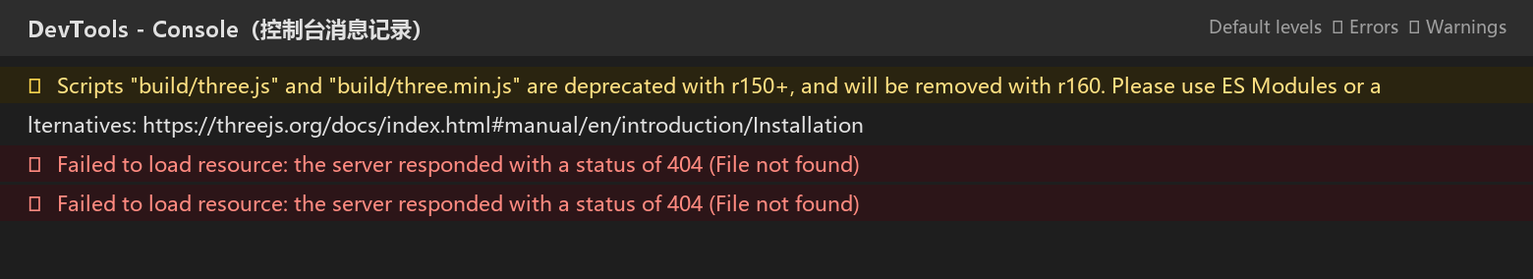
图 14 DevTools Console：弃用警告与 404 错误消息
证据二（Network 面板）：网络请求记录中可见 test-error.html 对 data/not-exist.json 的请求返回 404，其余资源均 200 正常加载，据此定位“数据加载失败”Toast 由 404 触发：
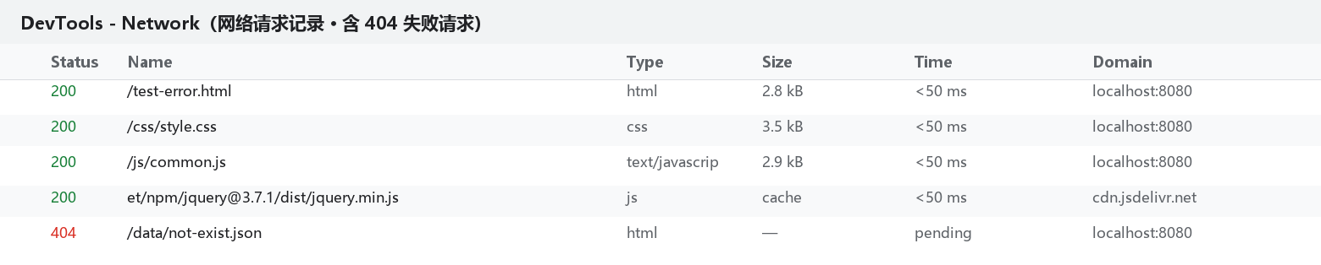
图 15 DevTools Network：请求状态一览（含 404 失败请求）
4. 运行说明：在另一台电脑上从克隆代码到正常运行的完整步骤。
在另一台电脑上从克隆到运行的完整步骤：
# 1. 安装 git 与任意一种本地服务器环境（任选其一）：
# Python 3.x / Node.js / VS Code + Live Server 插件

# 2. 克隆仓库
git clone https://github.com/15532zz/qimo.git
cd qimo

# 3. 启动本地服务器（三选一）
python -m http.server 8080 # 方式一：Python
npx http-server -p 8080 # 方式二：Node.js
# 方式三：VS Code 安装 Live Server 插件后，右键 index.html
# → "Open with Live Server"

# 4. 浏览器访问
http://localhost:8080/ # 首页；导航栏可进入其余页面

常见问题：① 直接双击 index.html 打开白屏/无数据——浏览器 file:// 协议拦截 AJAX，必须用本地服务器；② 端口被占用——更换端口（如 8081）后访问对应地址；③ 图表/三维不显示——页面依赖 jsdelivr CDN，需保持联网。

七、反思与改进
1. 个人反思：作品的最大亮点和最大不足分别是什么。
最大亮点
① 通用错误处理体系：loadJSON 统一封装＋Toast 语义色反馈＋空状态设计，网络失败、空数据、非法输入三种异常都有清晰的用户反馈，且自动化用例覆盖验证；② 数据驱动视图：搜索/筛选/增改全部只改内存数据再统一重渲染，逻辑清晰不易出 bug；③ 三维场景与主题深度结合而非摆设，并与图表配色体系呼应。
最大不足
① 添加/修改的自习室数据仅存于内存，刷新页面即丢失，未做持久化；② 表单校验依赖 Toast 弹窗，未定位到具体字段做行内提示；③ 三个页面头部导航与页脚为重复 HTML，未做模板化，维护时需多处同步修改。
2. 局限性与改进：作品目前有哪些功能局限，如果再有一周时间你打算怎么改进。
当前局限 | 一周内的改进方案
自习室增改数据刷新后丢失 | 用 localStorage 持久化自习室数组，提供“恢复初始数据”按钮
表单错误提示不定位字段 | 改为行内校验：错误字段红框＋下方提示文字，并加 aria 属性提升可访问性
图表与查询相互独立 | 实现联动：表格筛选后柱状图/饼图随过滤结果实时更新
三维场景仅可观看 | 为建筑绑定点击事件：点击弹出该楼栋食堂/自习室的实时数据卡片，与数据模块打通
数据为静态模拟 | 抽取数据访问层，便于后续替换为真实后端接口（fetch 同一 Promise 接口）
重复的导航/页脚代码 | 用 jQuery 动态注入公共头部/页脚，消除三处重复

